Лабораторная работа № 11. Текстовой редактор emacs
  - НПИбд-03-25
Чжу Ино
2026-10-15
Содержание

1. Цель работы
Познакомиться с операционной системой Linux. Получить практические навыки работы с редактором Emacs.

2. Задачи
- Ознакомиться с теоретическим материалом.
- Ознакомиться с редактором Emacs.
- Выполнить упражнения.
- Ответить на контрольные вопросы.

3. Теоретические сведения

3.1 Основные термины Emacs
- Буфер — объект, представляющий текст.
- Фрейм — окно в обычном понимании.
- Окно — прямоугольная область фрейма.
- Область вывода — строки внизу фрейма.
- Минибуфер — для ввода дополнительной информации.
- Точка вставки — место вставки/удаления.

3.2 Запуск Emacs
emacs
или в фоне:
emacs &

3.3 Выход из Emacs
- Меню File → Quit
- Или Ctrl+X Ctrl+C

3.4 Префиксные клавиши
- C- — Ctrl
- M- — Meta (обычно Alt или Esc)
- S- — Shift

3.5 Основные комбинации клавиш

3.5.1 Перемещение курсора
- C-p — вверх на строку
- C-n — вниз на строку
- C-f — вперёд на символ
- C-b — назад на символ
- C-a — начало строки
- C-e — конец строки
- C-v — вниз на страницу
- M-v — вверх на страницу
- M-f — вперёд на слово
- M-b — назад на слово
- M-< — начало буфера
- M-> — конец буфера

3.5.2 Работа с текстом
- C-d — удалить символ перед курсором
- M-d — удалить слово
- C-k — удалить до конца строки
- M-k — удалить до конца предложения
- C-q — вставить символ
- M-q — выровнять абзац

3.5.3 Выделение
- C-space — начать выделение
- C-w — удалить выделенное
- M-w — скопировать выделенное
- C-y — вставить из списка удалений

3.5.4 Поиск и замена
- C-s — поиск вперёд
- C-r — поиск назад
- M-% — поиск и замена

3.5.5 Файлы и буферы
- C-x C-f — открыть файл
- C-x C-s — сохранить
- C-x C-b — список буферов
- C-x b — переключить буфер
- C-x 0 — закрыть окно
- C-x 1 — закрыть все кроме текущего
- C-x 2 — разделить по горизонтали
- C-x o — перейти в другое окно

4. Выполнение лабораторной работы

4.1 Установка Emacs
sudo dnf -y install emacs
emacs --version
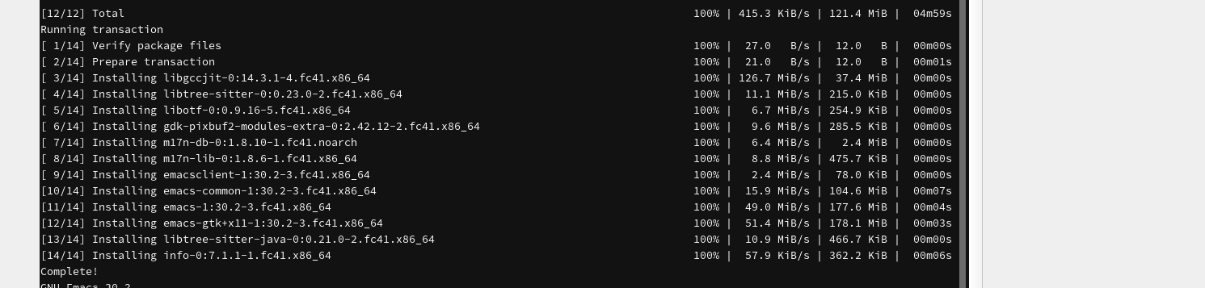
Figure 1: Установка Emacs

4.2 Запуск Emacs
emacs
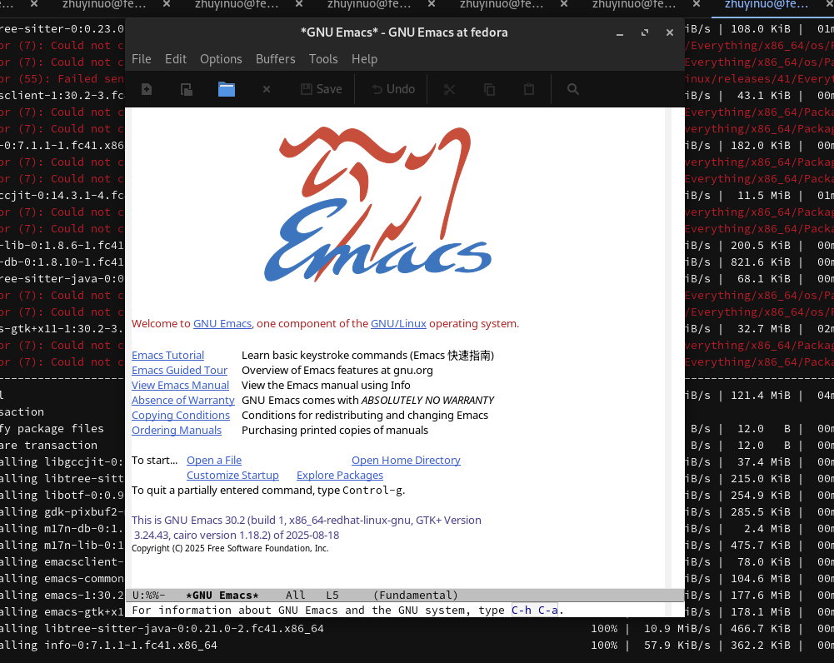
Figure 2: Запуск

4.3 Выход из Emacs
Ctrl+X Ctrl+C
Figure 3: Выход

4.4 Открытие файла
Ctrl+X Ctrl+F, ввести lab07.sh
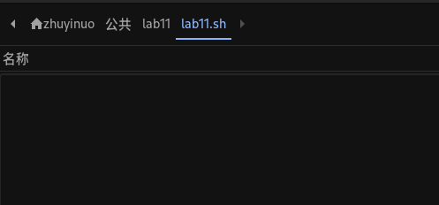
Figure 4: Открытие

4.5 Ввод текста
#!/bin/bash
HELL=Hello
function hello {
LOCAL HELLO=World
echo $HELLO
}
echo $HELLO
hello
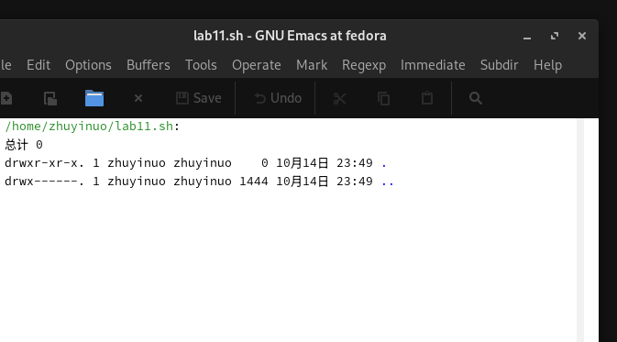
Figure 5: Ввод

4.6 Сохранение
Ctrl+X Ctrl+S
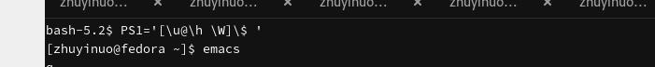
Figure 6: Сохранение

4.7 Вырезание строки
Ctrl+K
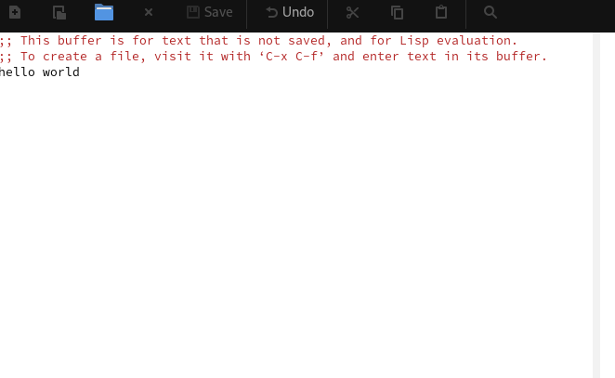
Figure 7: Вырезание

4.8 Вставка в конец
Ctrl+Y
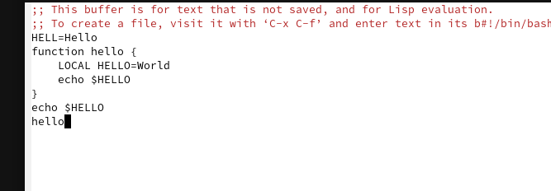
Figure 8: Вставка

4.9 Выделение области
Ctrl+Space
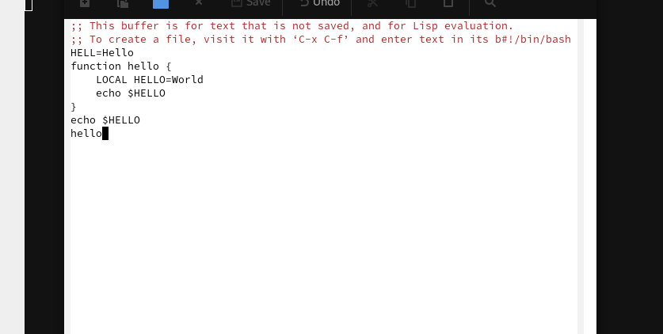
Figure 9: Выделение

4.10 Копирование области
M-w
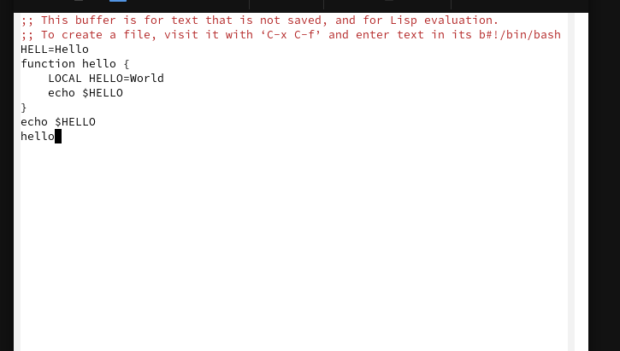
Figure 10: Копирование

4.11 Вставка области
Ctrl+Y
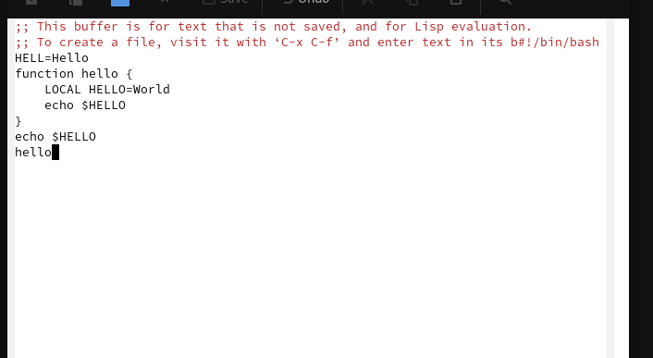
Figure 11: Вставка области

4.12 Перемещение в начало/конец строки
Ctrl+A, Ctrl+E
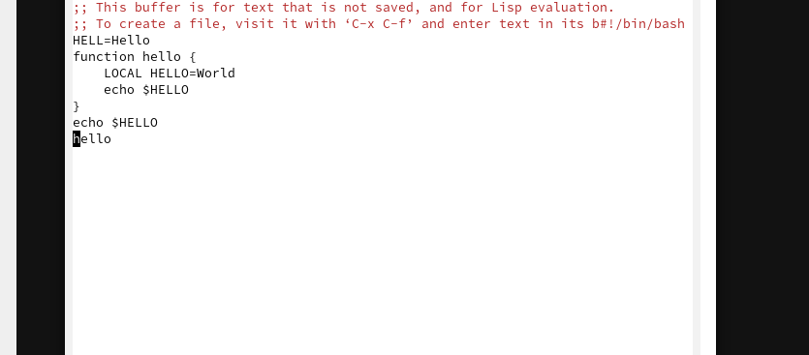
Figure 12: Строка

4.13 Перемещение в начало/конец файла
M-<, M->
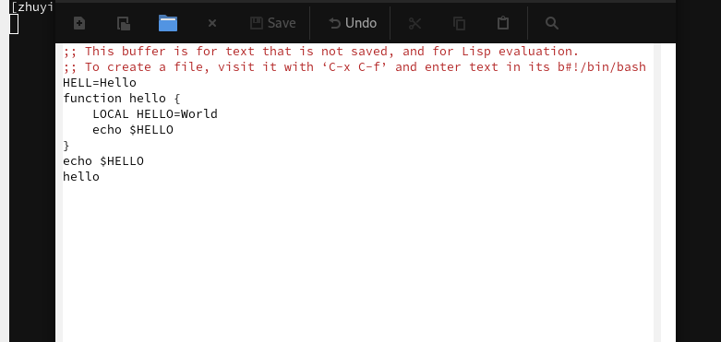
Figure 13: Файл

4.14 Поиск
Ctrl+S
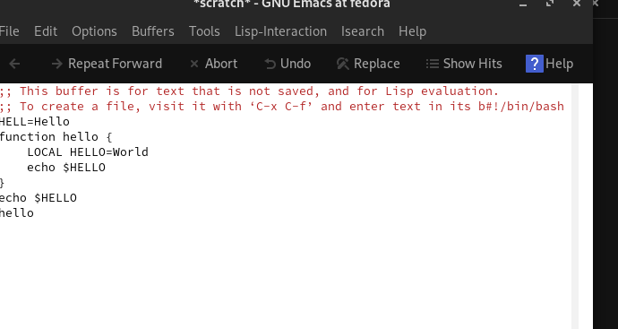
Figure 14: Поиск

4.15 Поиск и замена
M-%
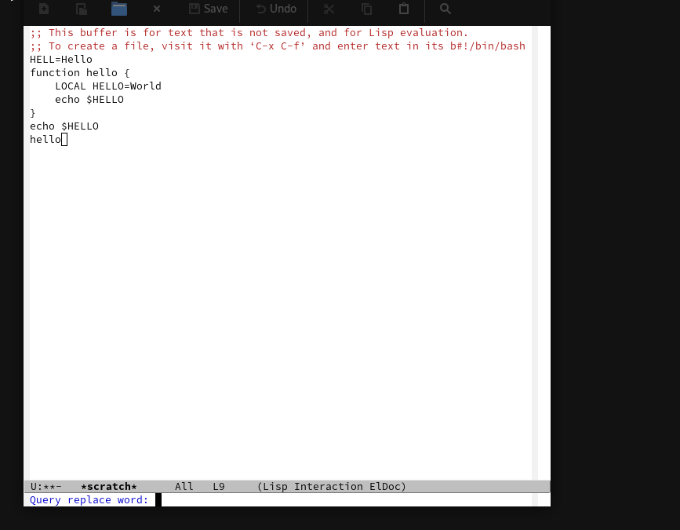
Figure 15: Замена

5. Выводы
В ходе работы изучен редактор Emacs, его основные термины (буфер, фрейм, окно), комбинации клавиш для перемещения курсора, работы с текстом, выделения, поиска, замены, работы с файлами и буферами.

6. Контрольные вопросы
1. Кратко охарактеризуйте редактор Emacs.
Emacs — мощный экранный редактор текста, написанный на языке Elisp.
2. Особенности Emacs, сложные для новичка.
Нестандартные комбинации клавиш, большое количество команд, режимы.
3. Буфер и окно.
Буфер — объект с текстом. Окно — прямоугольная область фрейма, отображающая один из буферов.
4. Можно ли открыть больше 10 буферов?
Да, ограничений нет.
5. Буферы по умолчанию.
*scratch*, *Messages*.
6. Комбинации для ввода C-c и C-c C-l.
C-c — префикс ввода основных команд. C-c C-l — вызов функции, зависящей от режима.
7. Как поделить окно на две части?
C-x 2 — по горизонтали, C-x 3 — по вертикали.
8. Где хранятся настройки Emacs?
~/.emacs или ~/.emacs.d/init.el.
9. Функция клавиши Enter.
Вставка новой строки. Можно переназначить.
10. Какой редактор удобнее?
Emacs удобнее для сложной работы, vi — для быстрого редактирования. Каждый под свою задачу.

7. Список литературы
- Курячий К. В. Операционная система UNIX. — М. : ИНТУИТ, 2016.
- Робачевский А., Немнюгин С., Стесик О. Операционная система UNIX. — БХВ-Петербург, 2010.
- Колисниченко Д. Н. Самоучитель системного администратора Linux. — БХВ-Петербург, 2011.

